Listening

1. **Telefonnachrichten.** Read the questions. Then listen to the two telephone messages. Choose the best answer from the choices provided. You will hear each message twice.



Nachricht 1

1. Wo feiert Sandra?
   1. in der Schule
   2. zu Hause im Garten
   3. bei Markus zu Hause
2. Wann beginnt die Party?
   1. um 4 Uhr am Morgen
   2. um 16 Uhr am Nachmittag
   3. um 6 Uhr am Abend

Nachricht 2

1. Warum kann Julian heute nicht Fußball spielen?
   1. Er hat Bauchschmerzen.
   2. Er hat Kopfschmerzen.
   3. Er hat Halsschmerzen.
2. Was will Julian am Samstag machen?
   1. Tennis spielen
   2. Fußball spielen
   3. Schwimmen gehen
3. Wann ruft Julian Sascha noch einmal an?
   1. am Donnerstag
   2. am Freitag
   3. am Samstag
4. **Gespräche.** Read the statements below and then listen to the conversations. Mark the statements that follow **richtig** or **falsch.** You will hear each conversation twice.



Gespräch 1

1. Paul macht Urlaub am Meer. Richtig Falsch
2. Paul fährt im Urlaub Fahrrad. Richtig Falsch
3. Karla besucht im Urlaub ihre Tante. Richtig Falsch

Gespräch 2

1. Anna war krank. Richtig Falsch
2. Der Mathetest war schwer. Richtig Falsch
3. Die Mädchen fahren mit dem Fahrrad zum

Konzert. Richtig Falsch

1. **Ein Ferientag zu Hause.** Read the questions. Then listen to the two audio texts. Choose the best answer from the choices provided. You will hear each text twice.



Audio 1:

1. Wo ist Sven?
   1. zu Hause
   2. im Park
   3. im Venezia
2. Wohin möchten Sven und Britta gehen?
   1. zach Hause zum Lesen
   2. in den Park zum Fußballspielen
   3. zu Venezia zum Eisessen

Audio 2:

1. Wo ist die Gartenparty?
   1. bei Anja zu Hause
   2. im Wald
   3. bei Anjas Oma zu Hause

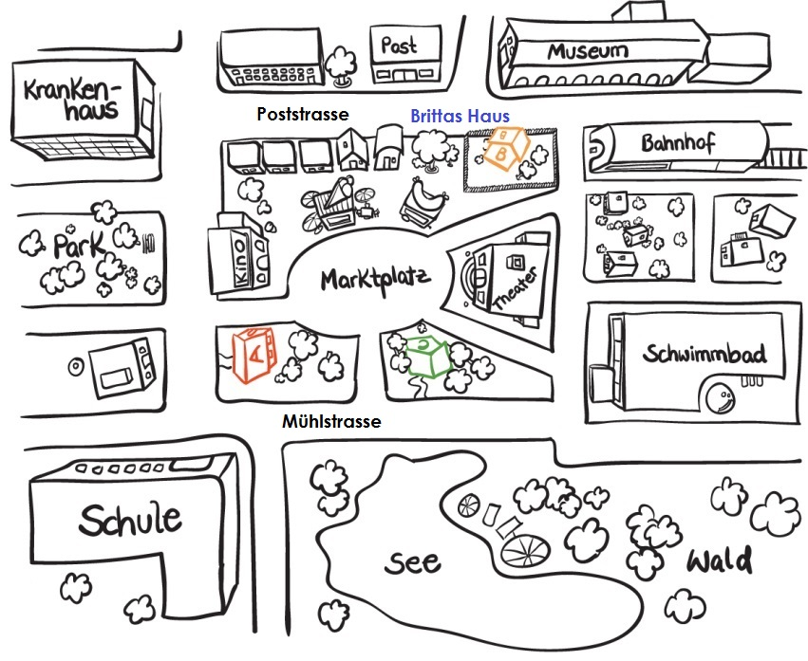

1. Listen again and draw the path that Britta should take to the *Gartenparty*.
2. **Durchsagen.** Read the statements below. Listen to the 3 public address announcements. Mark each statement **richtig** or **falsch.** You will hear each announcement twice.



1. Der Zug nach Stuttgart fährt vom Gleis 3. Richtig Falsch
2. Die Fahrgäste sollen im Bus bleiben. Richtig Falsch
3. Die Kunden können noch eine halbe Stunde

einkaufen. Richtig Falsch

1. **Am Telefon.** Read the questions and listen to the telephone conversations and voice mail message. Choose the correct answer from the choices provided. You will hear each audio text twice.



Conversation 1

1. Wie ist heute das Wetter in Hamburg?
   1. Die Sonne scheint.
   2. Es gibt viel Wind.
   3. Es regnet.

Conversation 2

1. Die Nummer vom Reiseservice ist:
   1. 0 180 5 66 99 33.
   2. 0 180 9 95 66 33.
   3. 0 180 5 99 66 33.

Message

1. Wohin fliegt Herr Blesius?
   1. nach Innsbruck
   2. nach Zürich
   3. nach München
2. Wo trifft er Frau Karlstadt?
   1. an der Bushaltestelle
   2. an der Information am Flughafen
   3. in der Stadt
3. Wann soll Herr Blesius Frau Karlstadt treffen?
   1. morgen Um 7 Uhr am Abend
   2. morgen um 17 Uhr am Abend
   3. morgen früh um 5 Uhr
4. Wie kommen sie ins Zentrum?
   1. mit dem Taxi
   2. mit dem Bus
   3. zu Fuß

Reading

1. **Kleinanzeigen.** Read the advertisements below. Then choose the best answer from the choices that follow.

Advertisement 1:

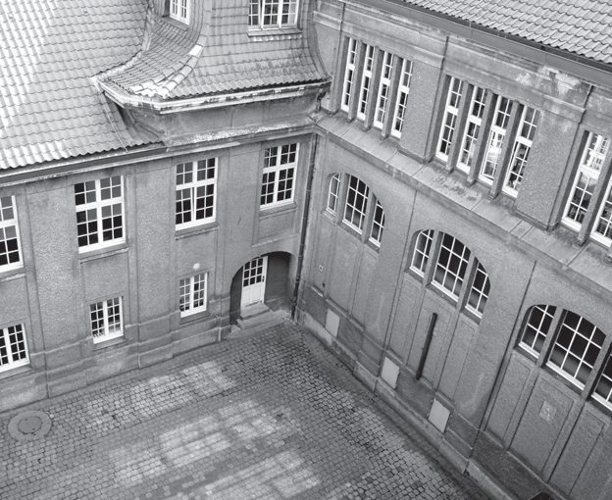

**110000 JJaahhrree**

**Lessing-Schule wird 100 Jahre alt**

**Am 5. Mai feiert das Gymnasium in der Markusgasse.**

» Auf dem Schulhof gibt es Klavier- und Gitarrenmusik, internationale

Speisen und Getränke sowie Theater auf Spanisch und Englisch.

» Im Computerraum zeigt die Medien-AG ihre Filme.

» Auf dem Sportplatz spielen Lehrer Fußball gegen Schüler und Eltern.

» **Man kann auch etwas gewinnen!** Die Klasse 8b macht ein Quiz

zum Thema „Unsere Schule“.

**Die Schule lädt alle Schüler, Eltern und Geschwister herzlich ein**, am **Samstag ab 10 Uhr** zu feiern. Schluss ist um 18 Uhr.

1. Was feiert die Lessing-Schule?
   1. ein internationales Fest
   2. ein Frühlingsfest
   3. Geburtstag
2. Wann feiert die Schule?
   1. nur am Nachmittag
   2. nur am Morgen
   3. nur bis zum Abend
3. Was kann man auf dem Schulfest machen?
   1. am Computer spielen
   2. Sport machen
   3. Karten für das Theater gewinnen

Advertisement 2:



**Filmprojekt im Jugendzentrum hat noch Plätze frei!**

**Bleibst du im Juli zu Hause?**

Wir drehen in den Ferien einen Film und suchen Schüler von 13 bis 16 Jahren.

Schauspieler muss nicht dein Traumberuf sein, aber Kino und Film magst du. Du bist auch gern mit anderen Leuten zusammen.

**Hast du Lust und Zeit?**

Wir beginnen am Montag, den 8. Juli, um 9.00 Uhr.

**Hast du noch Fragen?**

Dann komm ins Jugendzentrum oder ruf uns an: 07215 33216. Von 10 bis 18 Uhr sind wir da.

1. Wann beginnt das Projekt?
   1. am Samstag
   2. am Mittwoch
   3. am Montag

1. Das Projekt ist im …
   1. Frühling.
   2. Sommer.
   3. Herbst.
2. Mehr Information bekommst du …
   1. im Kino.
   2. im Jugendzentrum.
   3. im Internet.
3. 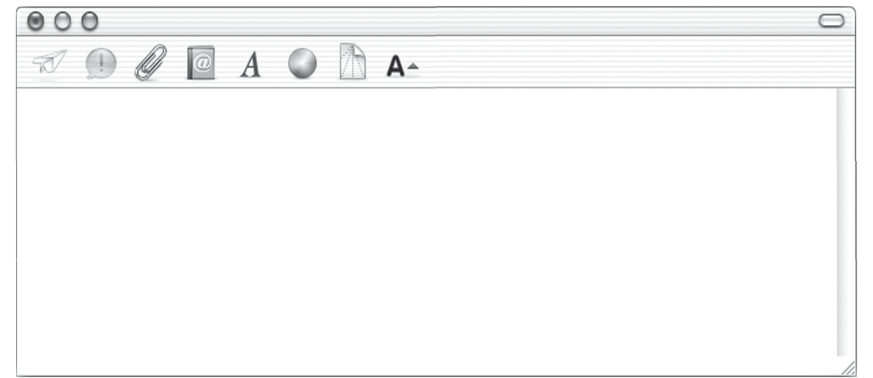**Eine E-mail von einer Freundin.** Read the e-mail and the statements below. Mark each statement **richtig** or **falsch**.

Hallo Anja,

wie geht’s? Hast du schon Ferien? Mir geht es gut, aber ich war krank. Naja, ich hatte Fieber und war zu Hause. Aber jetzt geht es mir wieder gut. Heute ist schon Donnerstag und morgen haben wir endlich Ferien. Sechs Wochen keine Schule! Toll! Ich fahre am Samstag mit meinen Eltern und meiner Schwester Lea an die Ostsee. Wir fahren mit dem Auto und bleiben fast drei Wochen dort. Ich freue mich! Nur unsere Katze muss leider zu Hause bleiben. :-(

Unser Hotel sieht auf den Fotos im Internet super aus. Einen Tennisplatz gibt es auch. Das finden Papa und ich sehr gut. Lea möchte reiten. Mama möchte faulenzen und ihr neues Buch lesen. Und Papa will jeden Tag Fisch essen. Fischsuppe und Fischbrötchen sind typisch dort. Igitt! Wir anderen nehmen lieber eine Currywurst!

Ich schreibe dir eine Postkarte!

Deine Valerie

1. Valerie ist krank. Richtig Falsch
2. Die Ferien beginnen am Freitag. Richtig Falsch
3. Die Familie will Ferien am Meer machen. Richtig Falsch
4. Valerie kann ihre Katze nicht mitnehmen. Richtig Falsch
5. Valerie und ihre Mutter wollen Sport machen. Richtig Falsch
6. Valerie isst gern Fisch. Richtig Falsch
7. **Die U-Bahn in Wien.** Look at the excerpt below from the U-Bahn map of Vienna and answer the questions that follow. Your answers do not need to be in complete sentences.

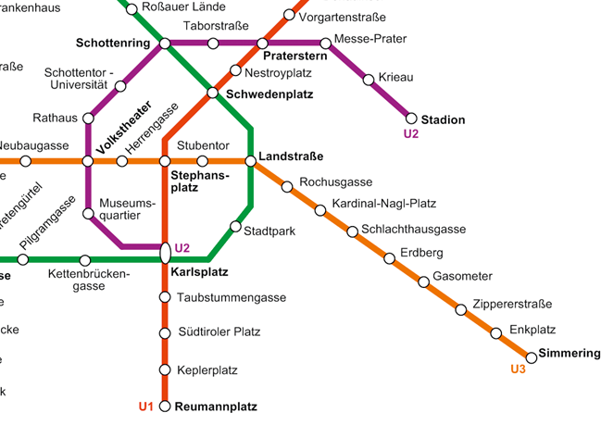

1. Wie heißt eine Endhaltestelle von Linie 1?

___________________________________________________________________________

1. Wo (an welcher Linie) ist das Rathaus?

___________________________________________________________________________

1. Nimm die U-Bahn vom Stadtpark zum Kardinal-Nagl-Platz. Wo musst du umsteigen?

___________________________________________________________________________

1. Nimm die U-Bahn-Linie 3 in Richtung Volkstheater. Steig an der Haltestelle Rochusgasse ein. Fahr 3 Haltestellen weiter. Steig da aus. Wo bist du?

___________________________________________________________________________

1. Wie kommt man von der Universität zum Stephansplatz?

___________________________________________________________________________

___________________________________________________________________________

___________________________________________________________________________

1. **Zu Hause.** Look at the diagram below and match each room to the descriptions you read.



1. ________ Das ist unser Bad. Meine Schwester duscht immer 1 Stunde. Das ist

echt blöd!

1. ________ Das ist unser Garten. Hier gibt es viele Blumen. Im Sommer an

Sonntagen essen wir hier Kuchen und trinken Kaffee.

1. ________ Das ist unsere Küche. Hier kocht meine Mutter und manchmal auch

mein Vater. Mein Vater macht immer Pizza.

1. ________ Das ist ein Schlafzimmer. Es ist sehr groß, und da schlafen meine

Eltern. Manchmal liegt auch unsere Katze im Bett.

1. ________ Das ist unser Wohnzimmer. Hier sitzt die ganze Familie und sieht fern.
2. ________ Das ist mein Zimmer. Hier mache ich meine Hausaufgaben. Hier

spiele ich am Computer.

1. **Leos Geburtstag.** Read the e-mail below and answer the questions that follow. Your answers do not need to be in complete sentences.

Lieber Max,

am Samstag habe ich Geburtstag. Ich freue mich schon. Meine Freunde kommen fast alle, nur Tobias kann nicht, er hat Fußballtraining. Und Lukas kommt später, er muss für den Biologietest lernen. Wir sind dann alle zusammen 9 Personen. Die Party beginnt um 15 Uhr. Zuerst essen wir Kuchen und trinken Cola, dann gehen wir Billard spielen. Ich spiele gerne Billard und kann es sehr gut.

Danach fahren wir nach Hause und spielen Tischtennis oder Videospiele. Am Abend macht meine Mutter Pizza. Um acht Uhr gehen meine Freunde nach Hause.

Hoffentlich bekomme ich von meinen Eltern eine neue X-Box.

Schade, dass du nicht hier in Stuttgart wohnst …

Bis bald,

Leo

1. Was macht Leo am Samstag? ___________________________
2. Wie viele Personen kommen? ___________________________
3. Warum kann Tobias nicht kommen? ___________________________
4. Wo spielen sie Videopiele? ___________________________
5. Wann macht Leos Mutter Pizza? ___________________________
6. Wer wohnt nicht in Stuttgart? ___________________________

Writing

* + - 1. **E-mail.** Read the e-mail below and fill in the blanks with the best answer from the chocies provided.

Hallo Erika,

wie geht es ________ (1)? Mir geht es nicht so gut. Das Wetter hier ist sehr schlecht. Es ___________ (2) viel. Ich bin ________ (3) und deshalb _________ (4) ich gestern nicht in der Schule. Ich habe Bauchschmerzen und mein Hals _____________ (5). Meine Mutter sagt: „________ (6) im Bett!“ Aber das ist so langweilig. ________ (7) geht jetzt zur Apotheke und holt _____________ (8) für mich. ________ (9) der Schule kommen meine Freunde. Oh, meine Mutter kommt! ________ (10) muss schnell ins Bett! Ich rufe _______ (11) am Samstag an, dann geht es mir sicher viel ________ (12).

Deine, Karin

* 1. dich
  2. dir
  3. mir
  4. regnet
  5. Regen
  6. schlecht
  7. krank
  8. gesund
  9. gut
  10. hatte
  11. war
  12. habe
  13. tut weh
  14. Schmerzen
  15. geht weg
  16. Gehst
  17. Bleibst
  18. Bleib
  19. Ihn
  20. Ich
  21. Sie
  22. Schokolade
  23. Tabletten
  24. einen Arzt
  25. Nach
  26. Bei
  27. Zu
  28. Ich
  29. Mir
  30. Mich
  31. du
  32. dich
  33. dir
  34. gesund
  35. verrückt
  36. besser
      + 1. **Letzten Sommer.** Read the following sentences. Rewrite the statements in past tense.

1. Es ist Sommer.

_______________________________________________________________________

1. Meine Familie und ich sind in Australien in den Ferien.

________________________________________________________________________

1. Das Wetter ist da sehr kalt.

________________________________________________________________________

1. Meine Schwester hat eine warme Jacke dabei.

_______________________________________________________________________

1. Wir haben viel Spaß in Australien.

_______________________________________________________________________

* + - 1. **Wo oder Wohin? (auf, bei, in, zu)** Answer the questions that follow in complete sentences. Be sure to use each of the above prepositions in your answer and watch out for article changes!

1. Wohin gehen wir am Abend? (das Café)

_______________________________________________________________________

1. Wo shoppt Markus? (das Kaufhaus)

_______________________________________________________________________

1. Wohin fährt Lukas? (die Stadt)

_______________________________________________________________________

1. Wo kaufen Frau und Herr Meier das Gemüse? (der Markt)

_______________________________________________________________________

1. Wo kauft Timo die frischen Brötchen? (der Bäcker)

_______________________________________________________________________

Interpersonal Writing

**Camping im Sommer.** Read the e-mail and write a reply in the space below. Be sure to write at least 30 words.

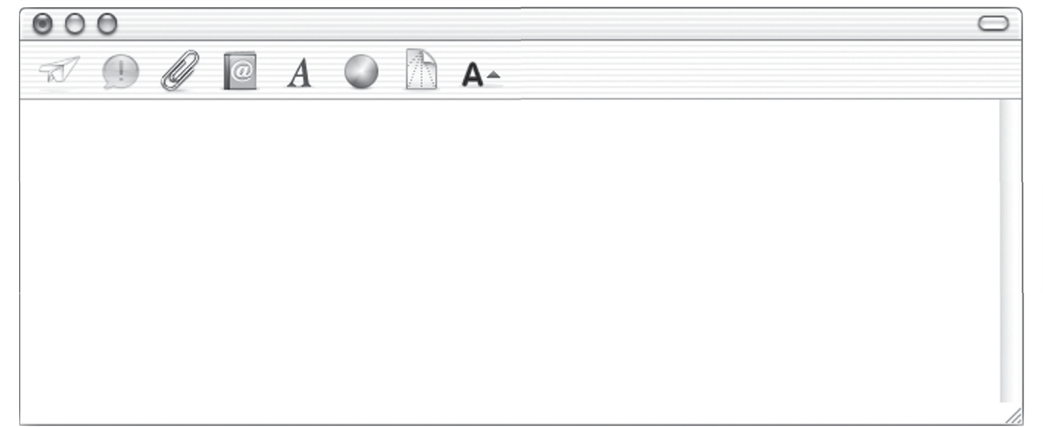

Von: [melanie_weber@sunmail.de](mailto:melanie_weber@sunmail.de)

Kopie:

Betreff: Auslikon?

Hi,

ich habe Deine E-Mail-Adresse von meiner Freundin Franziska. Sie sagt, Du bist im August auf einem Campingplatz in Auslikon. Ich bin auch dort! Du kennst mich noch nicht, ich heiße Melanie und ich bin auch eine Freundin von Franziska. Franziska und ich kennen uns aus der Foto-AG. Wir können uns ja mal in Auslikon am Strand treffen. Hast du Lust?

Viele Grüße

Melanie

_____________________________________________________________________________________

_____________________________________________________________________________________

_____________________________________________________________________________________

_____________________________________________________________________________________

_____________________________________________________________________________________

_____________________________________________________________________________________

_____________________________________________________________________________________

_____________________________________________________________________________________

_____________________________________________________________________________________

_____________________________________________________________________________________

Presentational Writing

**Bei uns zu Hause.** Write about your house and what you and different family members like to do on a typical Sunday afternoon in June at home. Be sure to write where you go and where you spend your time.

**Tipp:** Be mindful of direction towards a room versus location in a particular room.

(z.B. in die…/in der…; in den …, ins…/im)

Be sure to use some of the following rooms and activities.

|  |  |
| --- | --- |
| * der Garten | * fernsehen |
| * die Garage | * schlafen |
| * das Bad | * Musik hören |
| * dein Zimmer | * frühstücken |
| * das Wohnzimmer | * Zähne putzen |
| * die Küche | * duschen |
|  | * Freunde einladen |
|  | * lernen |

_____________________________________________________________________________________

_____________________________________________________________________________________

_____________________________________________________________________________________

_____________________________________________________________________________________

_____________________________________________________________________________________

_____________________________________________________________________________________

_____________________________________________________________________________________

_____________________________________________________________________________________

_____________________________________________________________________________________

_____________________________________________________________________________________

_____________________________________________________________________________________

_____________________________________________________________________________________

Interpersonal Speaking

Make requests, demands and ask questions and then answer or react to them.

|  |  |  |
| --- | --- | --- |
| **!** | ? | ! |
| ? | ! | ? |
| ! | ? | ! |

Presentational Speaking

Present on one of the following topics providing as much detail as possible.

* Meine Ferien in __________.
* Ein Ferientag zu Hause
* Familie & Freunde besuchen
* Ein typischer Tag bei mir zu Hause